UD2: USO DE ESTILOS

SECCIÓN 1: INTRODUCCIÓN A CSS

NOMBRE: **Actividad 2**

En el ejercicio propuesto pondremos en práctica conceptos sobre CSS.

**Objetivos**

Trabajar los elementos básicos de CSS.

**Temporalización**

La duración de esta actividad está prevista en 1 hora.

**Proceso de desarrollo**

###### El alumno deberá repasar los conceptos expuestos en los recursos educativos.

ATENCIÓN: En las respuestas de cada ejercicio incluirme solamente el código CSS.

**Ejercicio 1: Dado el código base HTML que adjunto en la misma actividad de Aules (codigo_html_base_Act2_ejercicio1.txt)):**

**a) ¿Qué reglas de estilo tienes que añadir para que los dos párrafos estén en cursiva (font-style), pero solo el primero esté en negrita (font-weight)? Intenta resolverlo de dos formas diferentes.**

• utilizando el selector avanzado >

p {

font-style: italic;

}

body > p {

font-weight: bold;

}

• utilizando el selector avanzado +

p {

font-style: italic;

}

h1 + p {

font-weight: bold;

}

**b) queremos que los elementos de tipo input tengan un fondo verde (background) y queremos que tengan un borde discontinuo (border) solo aquellos que tengan el atributo name.**

input {

background-color: rgb(5, 255, 5);

}

input[name]{

border: 2px dashed black;

}

**c) Modificar el ejemplo anterior, para que en lugar de que el borde de todos los elementos input con el atributo name tengan un borde discontinuo, solo tenga borde discontinuo la caja de texto del mail.**

input[name=email]{

border: 2px dashed black;

**}**

**d) Modificar el ejemplo anterior, para que en lugar de que el borde de todos los elementos input con el atributo name tengan un borde discontinuo, solo tenga borde discontinuo aquellos elementos con el atributo name que contienen la cadena recipe.**

[name*=recipe]{

border: 2px dashed black;

**}**

**Ejercicio 2:**

1. **A partir del código base (codigo_html_base_Act2_ejercicio2.txt), debes escribir las reglas CSS necesarias para lograr una página web que tenga el mismo aspecto que la siguiente imagen en la que se muestra la página web.**

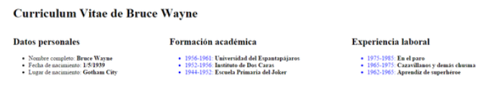

1. **A partir del resultado anterior, incluye 3 imágenes (una en cada bloque) y realiza un efecto de desplazamiento transparente.**

**Nota1: Puedes usar la misma imagen en cada bloque.**

**Nota2: Efecto de desplazamiento transparente.**

**La opacity es una propiedad que a menudo se usa junto con el: hover, selector que cambia la opacidad al pasar el mouse. Lo que se pretende conseguir es que cuando pasas el ratón por encima de la imagen se quita la opacidad y se muestra con sus colores reales.**